Отдел образования администрации Верхнебуреинского района
муниципального общеобразовательного учреждения средняя
общеобразовательная школа № 20 Сулукского сельского
поселения Хабаровского края


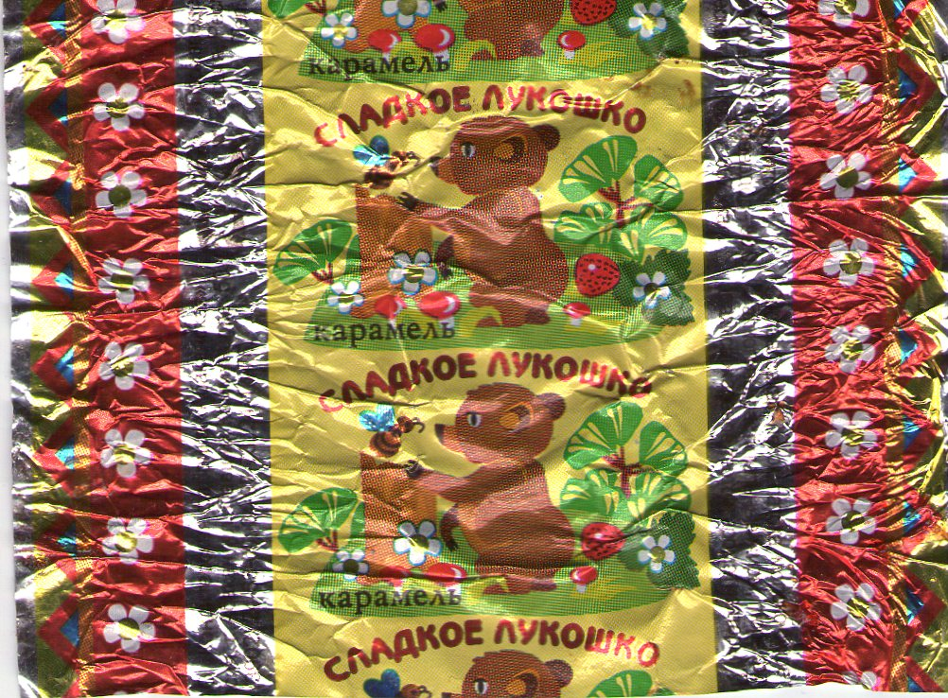

Фантики – весёлые помощники
(проектная – поисковая работа по русскому языку)

Выполнила работу:
Батуева Снежана,
ученица 2 класса,
Руководитель:
Матонина Ольга Дмитриевна,
учитель начальных классов

п. Сулук
2011год

Оглавление
Стр.
I. Введение. В стране фантиков ________________________3 - 4
II. Основная часть ___________________________________4
2. Орфография в фантиках:__________________________4
2.1. Большая буква в именах собственных_____________4
2.2 Мягкий знак – показатель мягкости _____________ 4 - 5
2.3 Безударные гласные, проверяемые ударением ______5
2.4 Непроверяемые безударные гласные_______________5
2.5 Парные звонкие и глухие согласные_______________ 5
2.6 Правописание сочетаний – чк-, -чн-, - щн- , -нщ - ___5
III. Заключение ______________________________________6
IV. Список литературы _______________________________ 6
V. Приложения _____________________________________7 - 8

2

I. Введение - в стране фантиков
С фантиками я работаю уже второй год. Сначала я любовалась ими, поняла
что из конфетных обёрток можно творить настоящие чудеса. Я сделала аппликации красивых сказочных животных, окунулась в мир этого удивительного рукоделия.
Потом я пришла к выводу, что фантики не только весёлые друзья - цветные кусочки бумаги для аппликации, но и весёлые помощники.
Цель работы:
1. Доказать, что конфетные фантики достойны не только любования, но они – прекрасные помощники в изучении правил правописания в русском языке.
Задачи:
- Собрать фантики на разные правила по русскому языку.
2. Подобрать рифмовки, при изучении этих правил, которые облегчают их изучение.

На один из уроков Ольга Дмитриевна принесла конфеты – карамель
«Алёнка». Она спросила:
- Как вы думаете, зачем я принесла конфеты на урок?
Мы сначала подумали, что у неё день рождения.
- А почему на урок русского языка?
Значит, мы должны прочитать то, что на фантике написано и как написано.
«Алёнка» - это имя девочки, пишется с большой буквы.
Вспоминаем правило.
Выработка навыков правописания – процесс длительный. Не секрет, что
многие ребята так и не усваивают навык грамотного письма. Они устно
прекрасно рассказывают правило, а при письме в словах орфограмм не видят,
3
с трудом подбирают проверочные слова. Чтобы успешно преодолевать те или иные орфографические трудности, нужно систематически и кропотливо
работать. А чтобы учиться было интереснее, чтобы учёба могла захватить, удивить, нужно выдумывать что – то новое, необычное. Так родилась моя исследовательская работа.
II. Основная часть.
2. Орфография на фантиках.
Красота, вкуснота!
И вот эта, и вот та!
В фантик каждая одета.
Не спешите развернуть!
Видите коробку эту?
Как конфеточку съедите,
Сюда фантик положите
И копите, и копите.
Это стихотворение о фантиках. Они сейчас настолько красивы, что их выбрасывать не хочется. Я снова стала собирать фантики, стала находить на них знакомые орфограммы, для каждой орфограммы подбирала правила, искала их в учебнике, по возможности подбирала проверочные слова. Это так интересно!
2.1. Большая буква в именах собственных (приложение №1)
Имена, фамилии,
клички, города -
С буквою заглавною
пишутся всегда.
Эта незатейливая рифмовка даёт возможность повторить правила написания большой буквы в именах собственных.
2.2 Мягкий знак – показатель мягкости (приложение № 2)
Мягкий знак, мягкий знак
4
Без него нельзя никак!
Без него не написать
Тридцать, двадцать, десять, пять
2.3 Безударные гласные, проверяемые ударением (приложение №3)

Если буква гласная вызвала сомнение,
Ты её немедленно ставь под ударение.
2.4 Непроверяемые безударные гласные (приложение №4)
Правил нет для них особых,
Знать же все мы их должны
И поэтому предложим –
Выучи и запиши!
2.5 Парные звонкие и глухие согласные (приложение №5)
Парный в слове проверяй,
Рядом гласный подставляй!
Парные согласные –
Самые опасные!
2.6 Правописание сочетаний – чк-, -чн-, - щн- , -нщ- (приложение
№ 6)
-чк-, -чн-, - щн- , -нщ- :
Не нужен мягкий знак совсем!
2.7 Карточки для работы на уроках русского языка
Объекты исследования приклеиваю на лист бумаги. Такие листы мы
используем как карточки на последующих уроках русского языка
(приложение № 7)
5
Например:
- Выпишите слова с сочетаниями жи – ши, ча – ща, чу- щу.
- Выпиши имена собственные.
- Выпишите слова с сочетаниями -чк-, - чн-, -нщ-, - щн-.
- Выпишите слова с безударной гласной в корне, проверяемой ударением.
Запишите проверочное слово.
Это работа нам очень нравится. Обучение грамоте превращается в увлекательный процесс. Поэтому можно сказать:
«Русский язык – это интересно, хотя и трудно».
III. Заключение
Работая над своим проектом, я пришла к следующим выводам:
1.Фантики – весёлые помощники для изучения орфограмм русского языка.
2.Работать с фантиками интересно и увлекательно
3.Учить правила по русскому языку в рифмовках гораздо легче.
4. Русский язык – это интересно, хотя и трудно.

IVЛитература:
- Е. Коротеева « Весёлые друзья – фантики», издательство Ниола – Пресс

6

V. Приложения
приложение №1 приложение №2 приложение №3
Большая буква в ь – показатель Безударные гласные, про-
именах собственных мягкости веряемые ударение



приложение №4 приложение№5
Непроверяемые парные звонкие и
безударные гласные глухие согласные
(словарные слова)

7
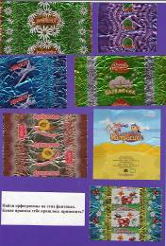


приложение № 6
Сочетания –чк-, -чн-
-щн - , -нщ-
приложение № 7
Карточка с орфографическим
заданием

8

